Pictogrammen

Hulp gevraagd (7)

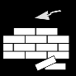  klussen | 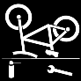  fiets herstellen | klussen
tuinieren | klussen | klussen
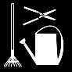  tuinieren | 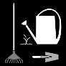  tuinieren | klussen
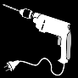  klussen | 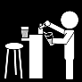  tappen | 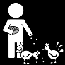  kippen
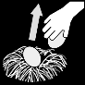  eieren rapen | fruit schillen

